1. Republicar o mxd, pois alteramos a visualização/ simbologia de algumas camadas. Está salvo em \\pmpa-des-wadap2020\Mapas\Permanentes\SMAMUS_EXTERNO\MXD.
2. Alterar o Título da aplicação para “**GEO SMAMUS – Consulta Geoespacial**” e onde tem escrito “Consultas geométricas”, trocar para “*Secretaria Municipal de Meio Ambiente, Urbanismo e Sustentabilidade*”. Tirar o Itálico dos textos. Trocar a cor da barra de Cinza escuro para o Verde abaixo (#008080).

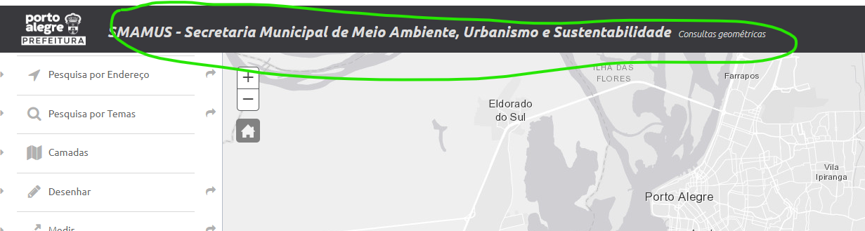

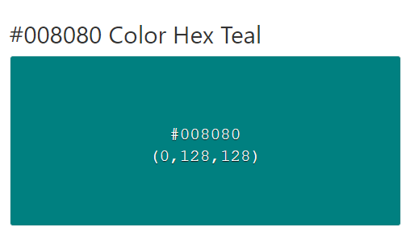

1. Quando carrega o mapa, deixar por default o "**Informações SMAMUS**" ligado, para que as camadas configuradas apareçam. Atualmente carrega desligado.

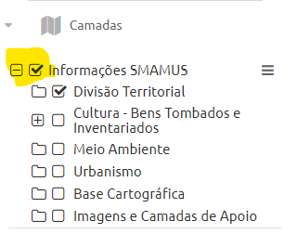

1. Quando carrega o mapa o fundo fica com o mapa colorido por alguns segundos e depois fica o mapa cinza conforme pedimos. Porque acontece isso?
2. Se dar muito zoom, o mapa cinza de fundo some do mapa. Configurar para que fique ligado mesmo que aproxime bastantante.
3. Ver a possibilidade para adicionar 3 links abaixo do menu:

* **DMI**: https://prefeitura.poa.br/smamus/dmweb
* **SEI**: https://portalsei.procempa.com.br/
* **Portal de Licenciamento:** <https://licenciamento.procempa.com.br/>

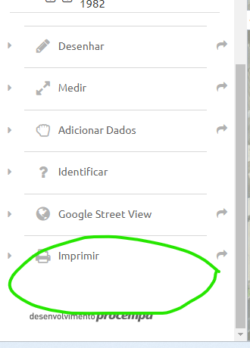

1. A funcionalidade de "Adicionar Dados" parece não estar funcionando.
2. A funcionalidade de “Pesquisa por Endereço” ficou ok.
3. A funcionalidade “Pesquisa por Temas” tem alguns erros:

* Ao fazer a pesquisa, ele dá o zoom pra geometria mas não está ficando com a cor destacada dos demais como ocorre no ArcGIS. Só está mostrando quando a camada está desligada. É possível configurar?
* As pesquisas de UEU, Bairros Vigentes, Loteamento..., a mensagem que aparece no canto superior da tela mostra um texto errado. Precisa corrigir o texto para cada consulta e seus campos utilizados. Por exemplo, a pesquisa por bairro está dizendo que a pesquisa utilizou MZ, UEU e Subunidade, sendo que deveria mostrar que utilizou “nome”. O título da tabela de atributos que abre também fica errado.

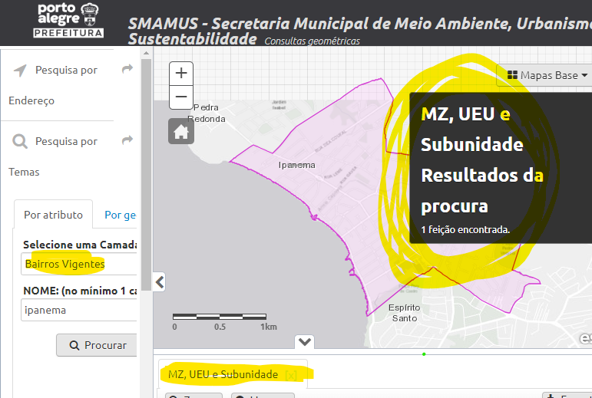

1. Na funcionalidade “Imprimir”, trocar o texto padrão do título para **“GEO SMAMUS – Consulta Geoespacial**”:

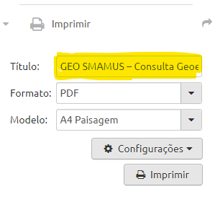

**2ª Revisão da aplicação:**

* O título do site está “SMAMUS – Consultas Geométricas”. Atualizar para “GEO SMAMUS – Consulta Geoespacial”.

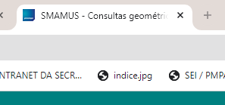

* A funcionalidade “Pesquisa por Temas” tem alguns erros nos textos da mensagem e no título da tabela de atributos:
  + **UEU**: Está aparecendo “MZ, UEU e Subunidade”. Tem que aparecer “MZ e UEU”.
  + **Loteamento aprovado:** Está aparecendo “Assunto ou nome”. Tem que aparecer “Número da Pasta ou Nome”.
* Em todas as camadas do grupo “**Índices de Resolução**” e “**Parcelamento do solo**”, no pop-up do clique de tela favor remover a exibição do campo “HIPERLINK”, pois o mesmo aponta para a intranet.
* Nas camadas abaixo, **ocultar do pop-up** a visualização dos campos abaixo pois contém dados que talvez comprometam a segurança do banco de dados.
  + “Gravames - Linear”;
  + “Área Especial de Interesse Social (AEIS)”;
  + “Regime Volumétrico em função da malha viária (anexo 7.2 do PDDUA)”;
  + “Alinhamento Predial na Face do Quarteirão”;
  + ”Zona Rural conforme L.C. 775/15 (exceto. arts 7°, 8º, 9º, 17º)”
  + “Plano Diretor de 1979”;

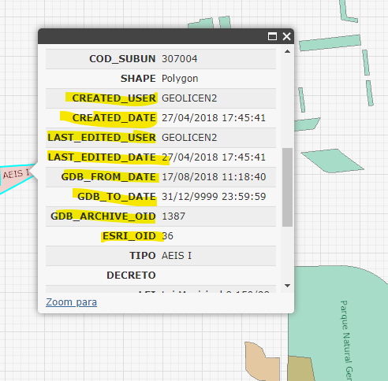

**3ª Revisão da Aplicação GEO SMAMUS– Abril de 2024.**

* Foi incluída a camada “Rede de Gás Natural” e todas as camadas sofreram uma reordenação. Favor republicar o mxd **“\\pmpa-des-wadap2020\Mapas\Permanentes\SMAMUS_EXTERNO\MXD\CONSULTAS_SMAMUS_PUBLICO.mxd**” em desenvolvimento.
* Ainda está ocorrendo o erro de o mapa cinza de fundo desligar quando o zoom aproxima. Vocês ficaram de verificar uma solução ou alternativa. Caso exista algum outro mapa cinza que suporte um zoom maior, favor trocar.
* Deixar por padrão este mapa cinza de fundo desligado.
* Assim como nos outros sistemas que envolvem Geo (DMI e ConsultaSMAMS) o GeoSMAMUS também apresenta lentidão ou falha na hora de carregar as informações das camadas na tela. Existe alguma forma e previsão de melhorar isto? É uma reclamação constante dos usuários externos e internos da PMPA.
* A funcionalidade “Pesquisa por Endereço” não está agradando. Sua forma de pesquisa não funciona se o usuário colocar “rua”, por exemplo, antes do endereço. Aparentemente ao fazer a busca, ele não leva em consideração a categoria, apenas o nome do logradouro. Verificar se a pesquisa pode utilizar os campos CATEGORIA + NOME DO LOGRADOURO.
* Ao publicar o serviço, tanto em desenvolvimento quanto em produção, deixar sempre as camadas apontando para produção para evitar publicar dados desatualizados.
* Verificar o porquê da camada AEIS estar multiplicando as informações de maneira sobreposta. Um mesmo polígono se repete N vezes. No Consultasmams e DMI isto não está ocorrendo.

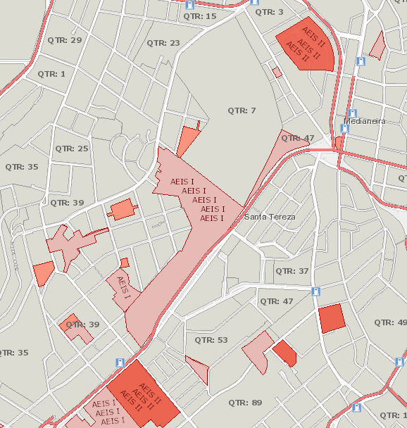

* Incluir link “Manual do usuário” apontando para

<https://urbanismodrive.procempa.com.br/geopmpa/SPM/PUBLICO/GEOSMAMUS/MANUAL_GEOSMAMUS.pdf>, ” após o link para o Portal do Licenciamento:

